健康教育处方优化方案

一、维护功能优化
1、新增各类教育处方知识库维护
根据教育处方的分类：饮食、运动、心理、疫苗等进行对应的内容知识库维护。包含增删改及批量导入功能。
左侧分类栏支持创建、删除功能（删除时需要确认类别下无内容方可删除）；
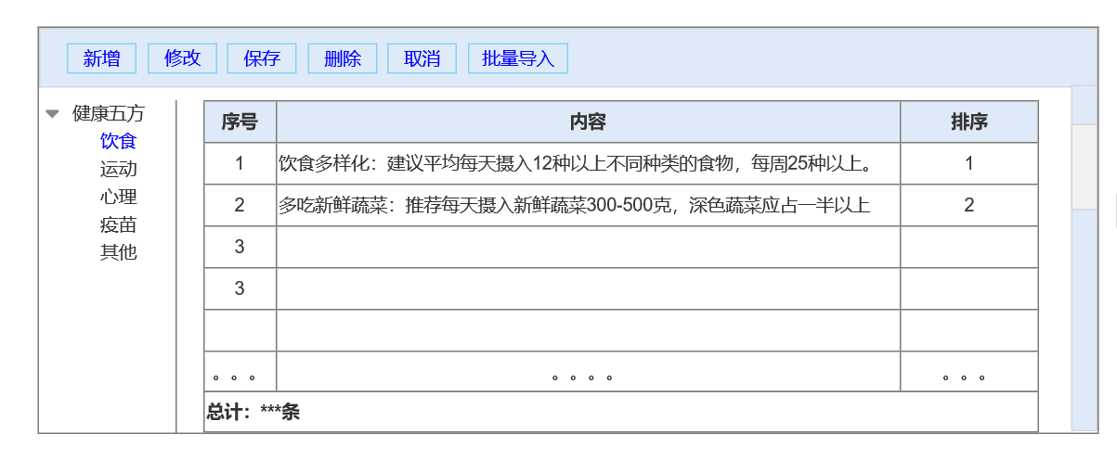
2、健康五方模板维护优化
1）模板组成：概述、关联诊断、关联科室、饮食处方、运动处方、心理处方、疫苗处方及其他建议指导。
模板支持增删改。
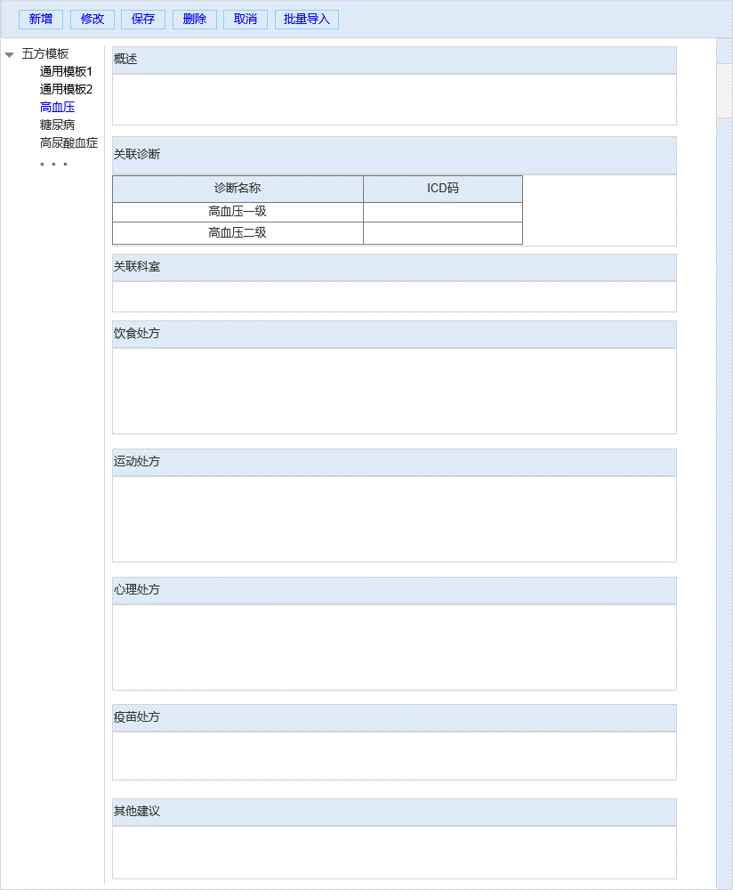
2）概述为文本输入方式。
3）关联诊断为非必填，如果有选择关联诊断，则诊断对应优先排序。
4）关联科室为必填项，默认为门诊全科室。
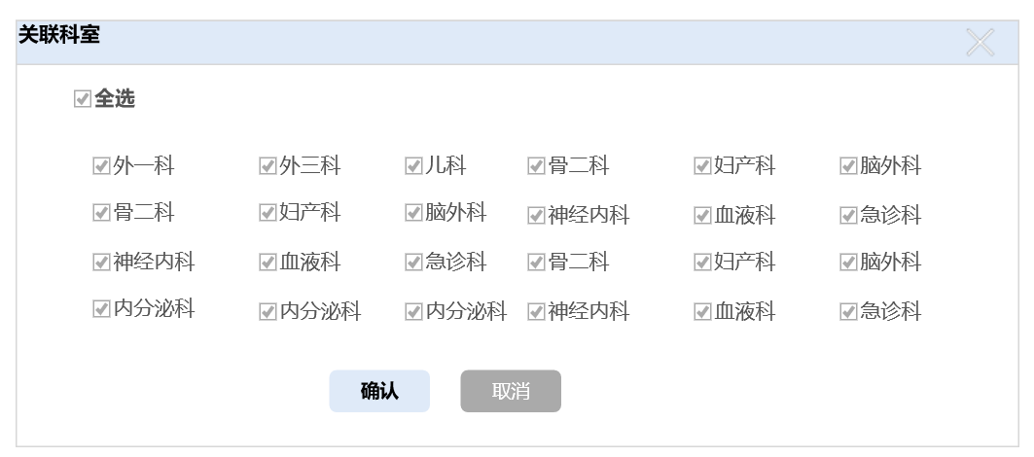
5）饮食处方、运动处方、心理处方、疫苗处方及其他建议指导的内容由处方知识库中选择。为非必填项，但至少其中一类处方不能为空。
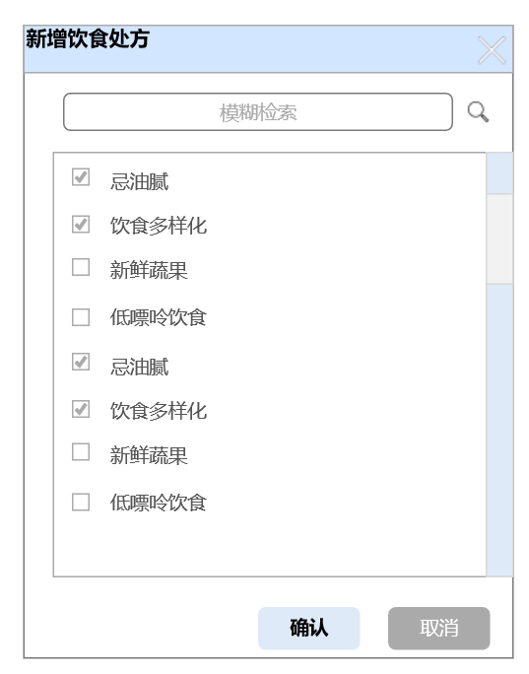
二、应用界面优化
1、增加健康教育处方创建确认
当门诊医生保存门诊处方时，弹窗进行健康教育处方打印确认。
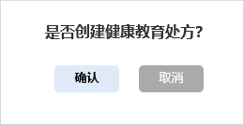
2、确认创建或主动点击右侧栏菜单“健康教育处方”，可弹窗健康教育处方模板，根据具体情况进行修改确认后打印。
1）模板中内容支持双击修改，修改内容可不同步知识库。
2）支持新增处方内容。
3）打印模板格式同之前。
